24.حساب قيمة الاقتران:ص=س² في الفترة] -4,4[ بزيادة مقدارها 2

أولا :الخوارزمية:
- البداية
- ضع س=-4
- احسب ص من المعادلة ص=س²
- اطبع قيمة ص
- س=س+2
- إذا س <4 اذهب إلى الخطوة 7
وإلا اذهب إلى الخطوة 3
- النهاية

ثانيا:المخطط الإنسيابي:

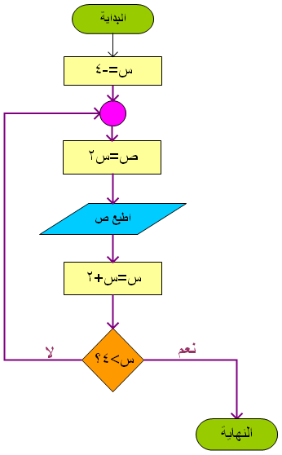

25.في نهاية كل شهر يتسلم العاملون في مصنع للأجهزة الالكترونية أجورا عن الساعات الإضافية التي يعملونها ويكون المبلغ مساويا لعدد الساعات الإضافية مضروبا في أجر الساعة .فإذا كان عدد العاملين هو 100 .احسبي المبلغ الإضافي لكل عامل.

أولا :الخوارزمية:
- البداية
- ضع قيمة العداد i=0
- اقرأ عدد ساعات العمل الإضافية(t) للعامل رقم i
- اقرأ أجرة ساعة العمل(s) للعامل رقم i
- احسب المبلغ الإضافي(p ( للعامل رقم i من المعادلة:p=s*t
- اطبع قيمة p للعامل رقم i
- أضف إلى العداد القيمة 1 :i=i+1
- إذا i=100 اذهب إلى الخطوة 9
وإلا اذهب إلى الخطوة 3
- النهاية
ثانيا:المخطط الإنسيابي:
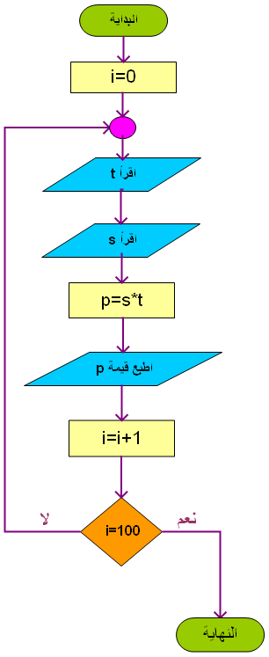

26.حساب مساحة 20 مستطيل

أولا :الخوارزمية:

- البداية
- ضع قيمة العداد i=0
- اقرأ الأبعاد:x,y للمستطيل رقم i
- احسب المساحة للمستطيل رقم i من المعادلة :A=x*y
- اطبع المساحة للمستطيل رقم i
- أضف إلى العداد القيمة 1 :i=i+1
- إذا i=20 اذهب إلى الخطوة 8
وإلا اذهب إلى الخطوة 3
- النهاية

ثانيا:المخطط الإنسيابي:

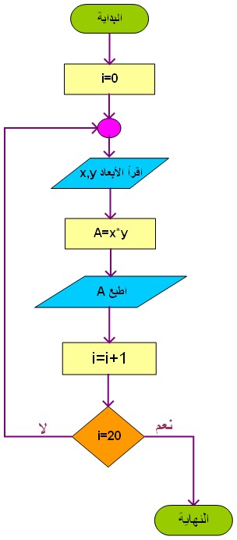

27.حساب مساحة 50 دائرة

أولا :الخوارزمية:
- البداية
- ضع قيمة العداد i=0
- اقرأ البعدx للدائرة رقم i
- احسب المساحة للدائرة رقم i من المعادلة :A=3.14*x*x
- اطبع المساحة A للدائرة رقم i
- أضف إلى العداد القيمة 1 :i=i+1
- إذا i=50 اذهب إلى الخطوة 8
وإلا اذهب إلى الخطوة 3
- النهاية
ثانيا:المخطط الإنسيابي:
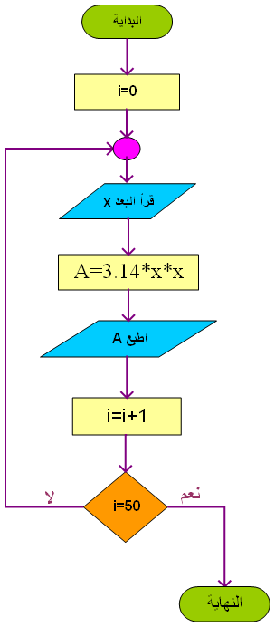

28.طباعة الأرقام من 1 إلى 20 مع مربعاتها

أولا :الخوارزمية:
- البداية
- ضع i=1
- x=i*i
- اطبع قيمة x,i
- أضف القيمة 1 إلىi : i=i+1
- إذا i<=20 اذهب إلى الخطوة 3
وإلا اذهب إلى الخطوة 7
- النهاية
ثانيا:المخطط الإنسيابي:
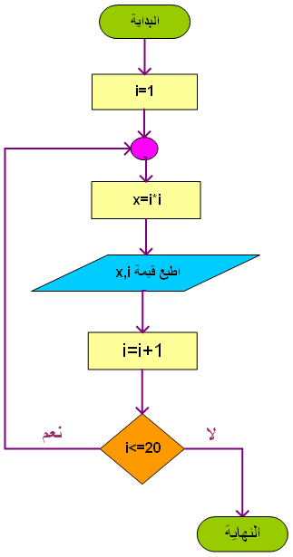

29.طباعة الأعداد الفردية المحصورة بين1-50

أولا :الخوارزمية:
- البداية
- i=1
- i=i+1
- إذا i<50 اذهب إلى الخطوة 5
وإلا اذهب إلى الخطوة 7
- إذا كان باقي قسمة (mod) i على 2 لا يساوي(<>) 0 اذهب إلى الخطوة 6
وإلا اذهب إلى الخطوة 3
- اطبع قيمة i ثم اذهب إلى الخطوة 3
- النهاية
ثانيا:المخطط الإنسيابي:
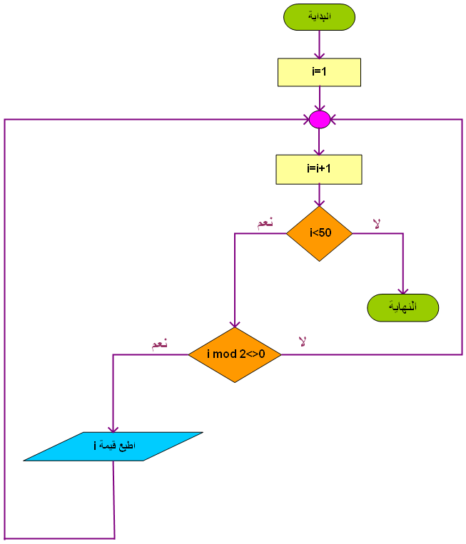

30.حساب مجموع مربعات الأرقام من 11-33

أولا :الخوارزمية:

- البداية
- i=11
- sum=0
- sum=sum+(i*i)
- i=i+1
- إذا i<=33 اذهب إلى الخطوة 4
وإلا اذهب إلى الخطوة 7
- اطبع قيمة sum
- النهاية
ثانيا:المخطط الإنسيابي:
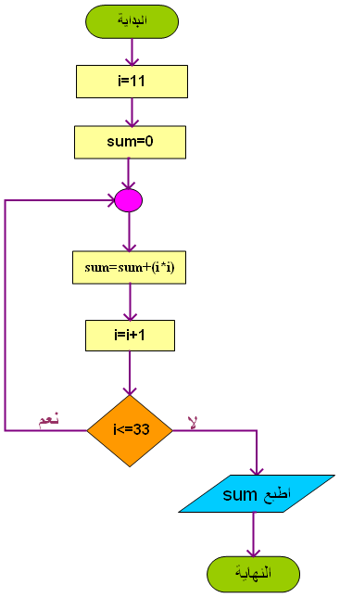

31.حساب مربعات الأرقام حتى أول عددسالب

أولا :الخوارزمية:

- البداية
- اقرأ الرقمi
- x=i*i
- إذا i>=0 اذهب إلى الخطوة 5
وإلا اذهب إلى الخطوة 6
- اطبع قيمة x ثم اذهب إلى الخطوة 2
- النهاية
ثانيا:المخطط الإنسيابي:

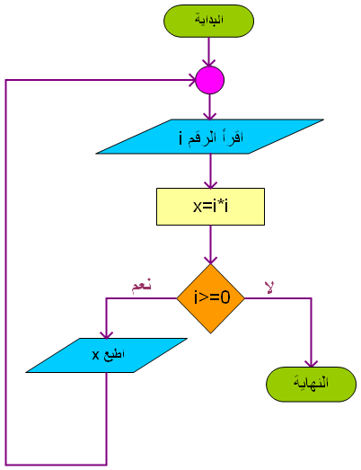

32.حساب معدل n من العلامات
أولا :الخوارزمية:
- البداية
- اقرأ عدد العلامات(n)
- ضع i=0
- ضع sum=0
- اقرأ العلامة x
- sum=sum+x
- i=i+1
- إذا i=n اذهب إلى الخطوة 9
وإلا اذهب إلى الخطوة 5
- avg=sum/n ثم اذهب إلى الخطوة 10
10.اطبع avg
11.النهاية
ثانيا:المخطط الإنسيابي:
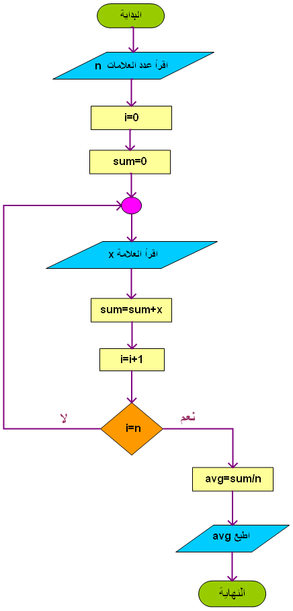

33.معرفة الأعداد الزوجية من بين مجموعة من الأعداد

أولا :الخوارزمية:
- البداية
- i=0
- اقرأ عدد الأعداد ((n
- اقرأ العدد((x
- إذا كان باقي قسمة(اسم العمليةmod :) العدد x على 2 =0 اذهب إلى الخطوة 6
وإلا اذهب إلى الخطوة 7
- اطبع قيمة x ثم اذهب إلى الخطوة 7
- i=i+1
- إذا <n i اذهب إلى الخطوة 10
وإلا اذهب إلى الخطوة 4
10.النهاية
ثانيا:المخطط الإنسيابي:
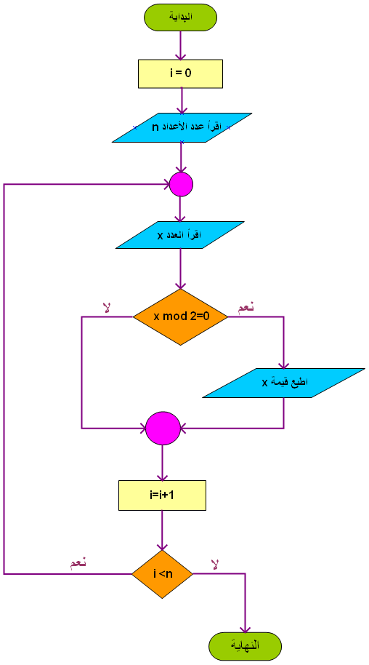

34.ايجاد مجموع الاعداد من 1 إلى 100

أولا :الخوارزمية:

- البداية
- i=1
- sum=0
- sum=sum+i
- i=i+1
- إذا i<=100 اذهب إلى الخطوة 3
وإلا اذهب إلى الخطوة 6
- اطبع قيمة sum
- النهاية
ثانيا:المخطط الإنسيابي:

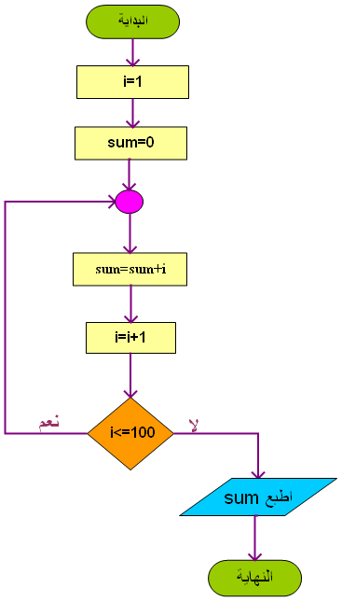

35.حساب مجموع مربعات الأعداد من 1 إلى 100

أولا :الخوارزمية:

- البداية
- i=1
- sum=0
- sum=sum+(i*i)
- i=i+1
- إذا i<=100 اذهب إلى الخطوة 4
وإلا اذهب إلى الخطوة 7
- اطبع قيمة sum
- النهاية

ثانيا:المخطط الإنسيابي:
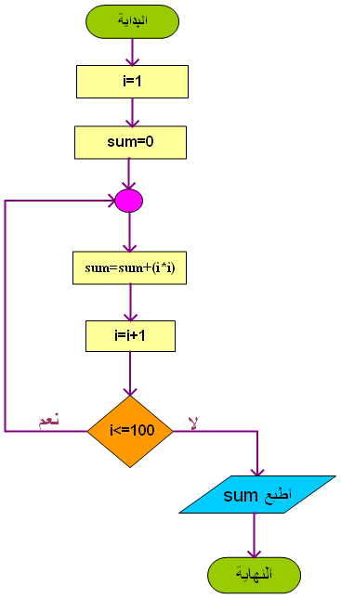

36.حساب معدل 4 علامات ل100 طالب

أولا :الخوارزمية:
- البداية
- i=0
- اقرأ الأربع علامات:
x1,x2,x3,x4
- اجمع العلامات الأربع:
sum=x1+x2+x3+x4
- احسب المعدل بقسمة المجموع على 4:
Avg=sum/4
- اطبع المعدل avg))
- i=i+1
- إذا i=100 اذهب إلى الخطوة 9
وإلا اذهب إلى الخطوة 3
- النهاية

ثانيا:المخطط الإنسيابي:
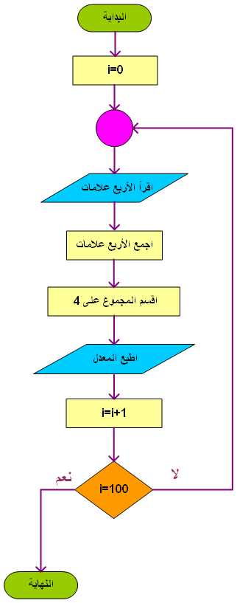

37.حساب مضروب(رمز المضروب:!) عدد طبيعي حيث:
N!=n(n-1)(n-2)(n-3)……………….*2*1
(ملاحظة: . (0!=1
مثال: 4!=4*3*2*1=24
3!=3*2*1=6
أولا :الخوارزمية:
- البداية
- اقرأ العدد n
- i=1
- fact=1
- fact=fact*i
- i=i+1
- إذا i<=n اذهب إلى الخطوة 5
وإلا اذهب إلى الخطوة 8
- اطبع قيمة fact
- النهاية
ثانيا:المخطط الإنسيابي:
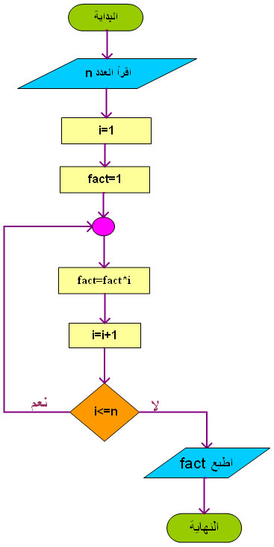

38.حساب مجموع n من العلامات

أولا :الخوارزمية:
- البداية
- اقرأ عدد العلامات(n)
- ضع i=0
- ضع sum=0
- اقرأ العلامة x
- sum=sum+x
- i=i+1
- إذا i=n اذهب إلى الخطوة 9
وإلا اذهب إلى الخطوة 5
9.اطبع قيمة sum
10.النهاية
ثانيا:المخطط الإنسيابي:
